纠治困难救助薄弱问题
暖心慰问病重低保户
为切实纠治困难群众医疗救治不到位、帮扶不精准等问题，扎实筑牢民生保障底线，近期我村开展走访慰问工作。
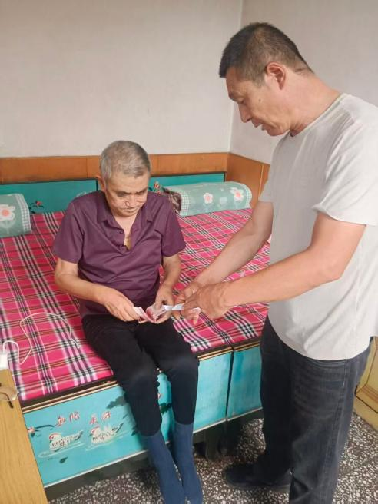
针对困难群众就医保障短板，我村开展排查，重点梳理特殊群体就医救助落实不力、服务不到位等问题，进行整改。主动入户宣讲政策，切实打通困难群众就医帮扶堵点，补齐民生救治短板。排查中，发现低保户韩爱兵近期重病住院治疗，医疗花销较大，让生活更加困难，村主干立即开展暖心慰问，详细询问老人病情治疗和生活状况，送上关怀与慰问物资，耐心叮嘱其安心养病、积极治疗，并认真记录诉求，及时协调解决实际困难。
下一步，我村将持续巩固整改成效，常态化做好困难群众关爱救助工作，切实把惠民服务落到实处。

